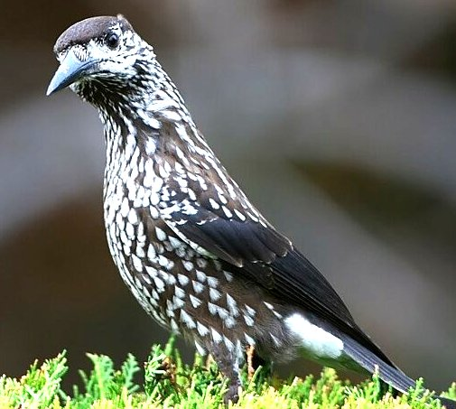
Всероссийская викторина по зоологии «Забавные, умные и необыкновенные»
для воспитанников 5-7 лет

Викторина состоит из 16 заданий.
Максимальное количество баллов - 35 баллов.
Часть 1.
А. Задания «Кто я»

 | Кто ползет и избушку на себе несет? | 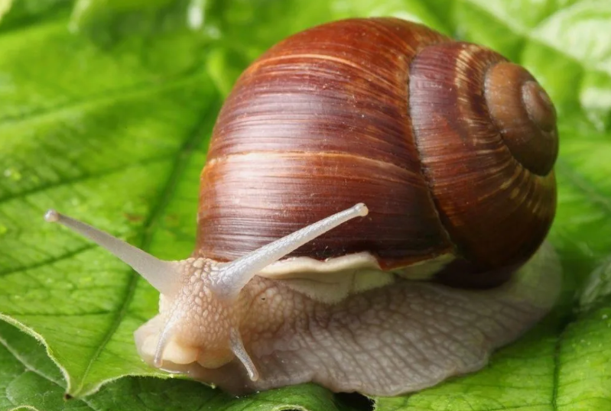
 | Птица, которая подражает человеческой речи. | 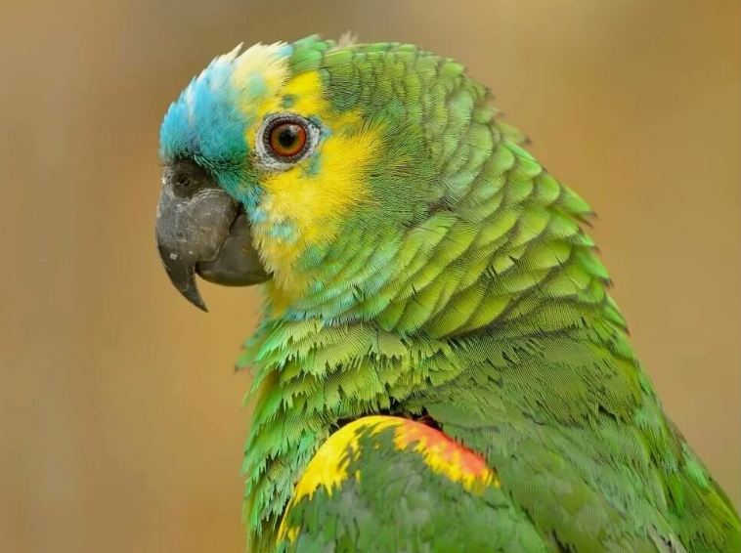
 | Какая птица хвостом разноцветным гордится? | 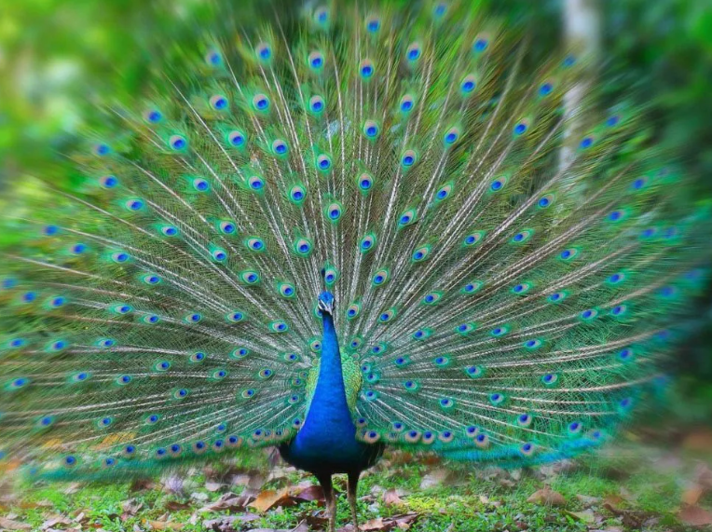
 | У кого панцирь на спине? | 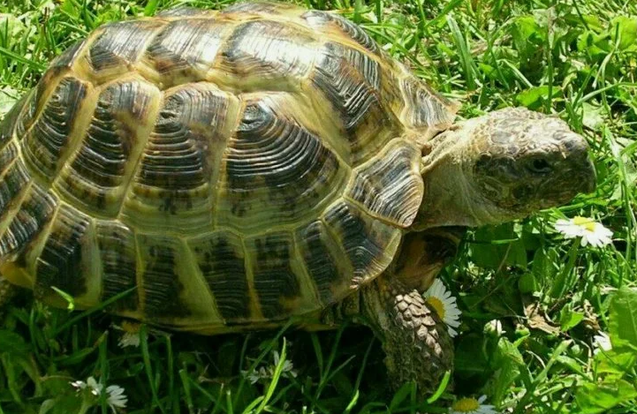
 | Кто является санитаром леса? | 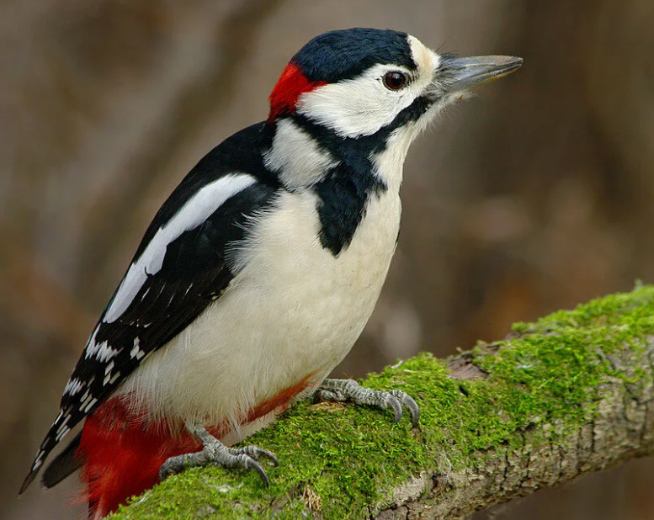

Б. Задания «Животные из сказки»

- Кто лето целое пропел?
- Как звали чёрную пантеру из «Маугли»?
- Кого удалось спасти Дюймовочке?
В. Задания «Вопрос – ответ»

- Кто точит дерево зубами?
- У названия этого животного есть другая функция – обеспечивать людям переход на дороге. Кто это?
- Что делает кошка, когда она довольна?
- Красивые шелковистые волосы у коня называют?
Г. Задания «Ребусы по зоологии»
1.
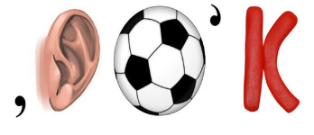
2.
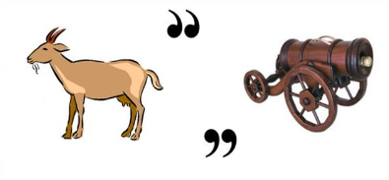
3.
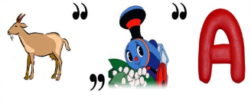

Часть 2. Творческое задание

Нарисовать и подписать рисунок
«Животное занесенное в Красную книгу Томской области»

ФИО участника викторины, возраст

